
专题18 电能表与电功（原卷版）
一、单选题
1.如图所示的用电器中，工作时主要将电能转化为机械能的是$( )$
A. 手提电脑 B. 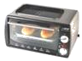电烤箱
C. 洗衣机 D. 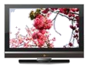电视机

2.如图所示分别是小英家上月初和上月末电能表示数。结合表盘上的信息可知，下列选项中正确的是$( )$
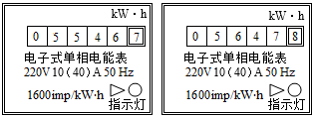
A. 小英家家庭电路中的干路电流不得超过$10A$
B. 小英家上个月消耗的电能为$1011kW⋅h$
C. 电能表指示灯闪烁$320$次，表示家庭电路消耗电能$0.2J$
D. 电能表上指示灯闪烁次数越多，说明电路中消耗的电能越多

3.小明家一只家用电水壶连续正常工作约$6min$，可使他家的电能表转动$320r$，则他家安装电能表铭牌上电能表常数最接近于$( )$
A. $600r/(kW⋅h)$ B. $160r/(kW⋅h)$ C. $3200r/(kW⋅h)$ D. $320r/(kW⋅h)$

4.如图所示是一款迷你暖手宝，它内置锂电池，利用$USB$接口充电，内部发热片发热。下列说法正确的是$( )$
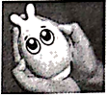
A. 暖手宝充电的过程，是电流做功的过程
B. 暖手宝发热的过程，是机械能转化成内能的过程
C. 用暖手宝取暖时，手因为含有的热量增加而感到暖和
D. 无论暖手宝充电还是发热的过程，锂电池在电路中都是电源
5.把电阻$R_{1}$和$R_{2}$串联在电源电压为$6 V$的电路中时，其两端电压与通过它们的电流的变化关系图像如图所示．当通过的电流为$0.1 A$时，在$5 min$内电流通过$R_{1}$、$R_{2}$所做功之比是 $($ $)$
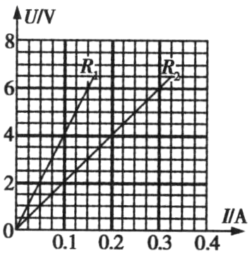
A. $2:1$ B. $1:2$ C. $1:4$ D. $4:1$

6.甲、乙两个用电器并联后接在某一电源上，在相等的时间内，电流通过甲所做的功比乙的多，则$( )$
A. 通过甲的电流比乙的大 B. 甲两端的电压比乙的高
C. 甲的电阻比乙的大 D. 乙消耗的电能比甲的多

7.如图所示是某电子秤的结构示意图，其中$P$是一个可以紧贴$AB$滑动的金属滑片，$S$为自动控制开关。闭合开关$S$，秤盘内不放物体时，电子秤刻度表示数为$0$；在秤盘内放入物体时，就可以从电子秤刻度表上读出该物体的质量；当被测物体的质量超过电子秤量程时，开关$S$自动断开，电子秤无示数。则下列判断正确的是$( )$
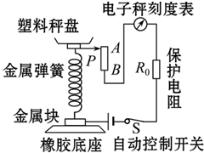
A. 电子秤的刻度表是一个电流表，它的示数越小说明所称物体质量越大
B. 电子秤的刻度表是一个电压表，它的示数越大说明所称物体质量越大
C. 电子秤的$AB$部分是一个滑动变阻器，且$A$端为绝缘体
D. 电子秤所称物体的质量越大，消耗的电能越少

8.如图甲所示电路中，电源电压恒为$5V$，滑动变阻器的最大阻值为$20Ω$，电流表、电压表连入电路的量程分别为“$0～0.6A$”和“$0～3V$”，小灯泡上标有“$3V$”字样，通过小灯泡的电流随其两端的电压变化关系如图乙。下列说法正确的是$( )$
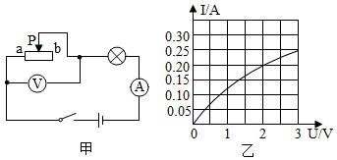
A. 小灯泡正常发光时的电阻为$16Ω$
B. 滑片$P$向$b$移动，电压表示数变小
C. 当电流表的示数为$0.2A$时，小灯泡$10$ $s$消耗的电能为$6J$
D. 为保护电路元件，滑动变阻器的取值范围为$8Ω～15Ω$

9.将阻值为$10Ω$的电阻丝接在电源两端，通电$10min$，电流所做的功是$2.16×{10}^{3}J$，若将阻值为$5Ω$的电阻丝接入同一电源的两端，通电$20min$，电流做功的多少是$($ $)$
A. $2.16×{10}^{3}J$ B. $1.25×{10}^{3}J$ C. $6.0×{10}^{3}J$ D. $8.64×{10}^{3}J$

10.如图甲所示，电源电压保持不变，闭合开关$S$，滑动变阻器的滑片$P$从$m$点滑到$n$点的过程中，两电压表示数随电流变化的图象如图乙所示，下列叙述正确的是$( )$
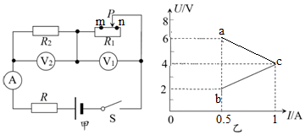
A. 图乙中$bc$表示电压表$V_{2}$的示数随电流变化的图象
B. 电流表的示数变大
C. 电压表$V_{1}$的示数与电流表$A$的示数之比不变
D. 滑片在$n$点时，$5s$内电阻$R_{2}$消耗的电能是$20J$

二、多选题
11.如图所示，电源电压保持不变，开关$S$闭合后，灯$L_{1}$、$L_{2}$都能正常工作，甲、乙两个电表的示数之比是$3$：$4$，通电$10min$后，下列说法正确的是$( )$
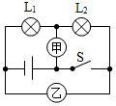
A. $L_{1}$、$L_{2}$消耗的电能之比是$1$：$3$
B. $L_{1}$、$L_{2}$消耗的电能之比是$3$：$1$
C. $L_{1}$、$L_{2}$两端的电压之比$1$：$3$
D. $L_{1}$、$L_{2}$两端的电压之比$3$：$4$
12.家里需要安装一个电热淋浴器．一般淋浴用水的流量约为$8 L/min($约$1.33×{10}^{-4}m^{3}/s)$，淋浴时间可按$5 min$计算，合适的水温约为$45℃.$电热淋浴器有甲、乙两种类型．甲类型没有水箱，电热淋浴器与水管相连，直接对流动的水加热；乙类型有水箱，待水箱中的水加热至$45℃$后再淋浴．小华家供电电路的额定电压为$220 V$，允许通过的最大电流为$20 A.$假设电流所产生的热量全部用来使水升温，加热前的水温为$20℃$，请你根据以上条件判断，下列说法中正确的是$($ $)$．
A. 只有甲类型电热淋浴器适合小华家的供电电路
B. 只有乙类型电热淋浴器适合小华家的供电电路
C. 甲类型电热淋浴器所需要的最小电流为$10 A$
D. 在供电条件允许的前提下，乙类型电热淋浴器使$40 kg$水温度升高$25℃$，约需$16 min$

三、填空题
13.如图是小明家$7$月末电能表的表盘，则小明家同时使用的用电器的总功率不能超过__________$W$。若小明家$7$月初的电能表示数为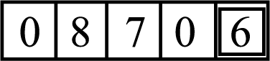，已知当地电价为$0.5$元$/$度，则小明家$7$月份应缴电费__________元。若电能表的转盘在某段时间内转了$60$转，则接在该电能表上的用电器消耗的电能为__________$kW·h$。
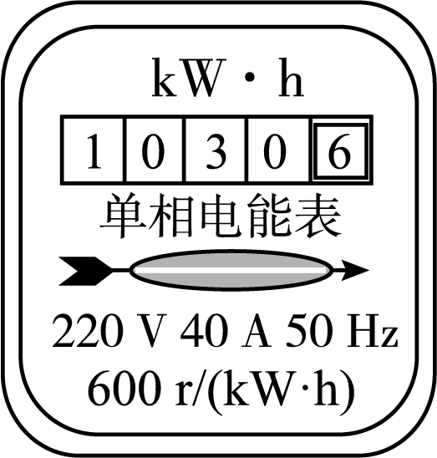

14.如图所示，这是人们利用充电桩给电动汽车充电时的情景，此时电动汽车上的锂离子电池相当于电路中的______$($选填“用电器”或“电源”$)$；若该电动汽车的电源由$8000$节电池组成，每节电池质量为$50g$，该电源的能量密度为$0.25kW⋅h/kg$，则该电源存储的电能为______$J$。
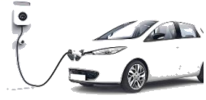

15.如图甲所示，当开关$S$由接点$1$转到接点$2$时，电压表示数变化如图乙所示，则开关接$2$时，灯泡$L_{2}$两端的电压是______$V$；此时$L_{1}$和$L_{2}$消耗的电能之比$W_{1}$：$W_{2}=$______。
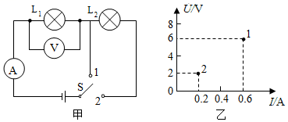

16.如图电源电压恒定，闭合$S_{0}$。当$S$闭合、甲乙两表为电压表时，两表示数之比$U_{甲}$：$U_{乙}=7$：$5$；当$S$断开、甲乙两表为电流表时，两表示数之比$I_{甲}$：$I_{乙}=$______，此时电流通过$R_{1}$、$R_{2}$做功之比$W_{1}$：$W_{2}=$______。
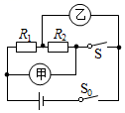

17.如图所示，电源电压恒定为$10V$，$R_{1}=10Ω$，闭合开关$S$，滑动变阻器的滑片$P$从一端滑到另一端的过程中，电压表的示数从$2V$变成$5V$，则$R_{2}$的阻值为______$Ω$，滑动变阻器的最大阻值为______$Ω$，当滑片$P$置于$b$点时，该电路$1min$消耗的电功为______$J$。
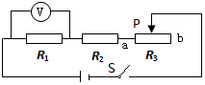

四、实验探究题
18.在“探究影响电流做功多少的因素”活动中，同学们设计了如图甲、乙、丙三个电路。
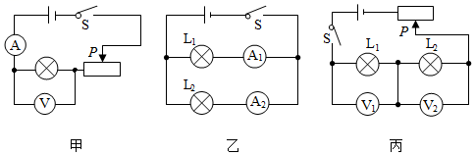
$(1)$根据______，我们可以比较相同时间内电流做功的多少。
$(2)$经过讨论，小明认为不可以选择图甲电路，原因是______。
$(3)$为了研究电功与电流的关系，小丽认为应该选择图乙所示的电路，小勇认为该电路有不足之处，他的理由是______。
$(4)$利用丙电路是为了探究电功与______的关系，当闭合开关后，小华发现两灯都不亮，电压表$V_{1}$有示数，电压表$V_{2}$无示数，你认为电路发生的故障是______。排除故障后，同学们正确操作，根据______现象得出了结论。该结论是______。

19.在探究“电流做功的多少与哪些因素有关”时，同学们猜想：电流做功的多少可能与用电器两端的电压、通过用电器的电流和通电时间有关．小浩同学利用所学知识设计并连接了如图甲所示的实验电路．
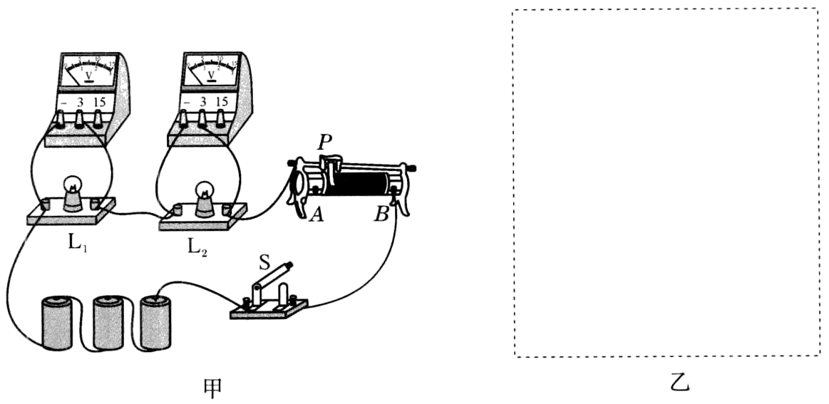
$(1)$小浩设计的实验中，利用小灯泡把电能主要转化为________能来显示电流做功的多少．
$(2)$实验电路中的两个小灯泡$L_{1}$和$L_{2}$的规格应________$($填“相同”或“不同”$)$．
$(3)$小浩在实验电路中接入一个滑动变阻器，目的之一是为了保护电路，另一个目的是________________．
$(4)$在图甲所示的电路中，两个小灯泡是________$($填“串联”或“并联”$)$的，这样连接是为了探究电流做功的多少与________的关系．
$(5)$完成上述探究后，小浩发现上述猜想中有一个猜想无法用图甲所示的电路验证，请你帮助小浩设计一个可以验证这个猜想的电路，把电路图画在图乙的虚线框内．
$(6)$对于“电流做功的多少可能与通电时间有关”的猜想，小浩是否必须通过实验验证？你的看法是________$($填“不必”或“必须”$)$，你的理由是______________________________________________________________________________．

20.为了“探究电流做功与电压大小和电流大小的关系”，某同学特别设计了两个实验，如图所示．
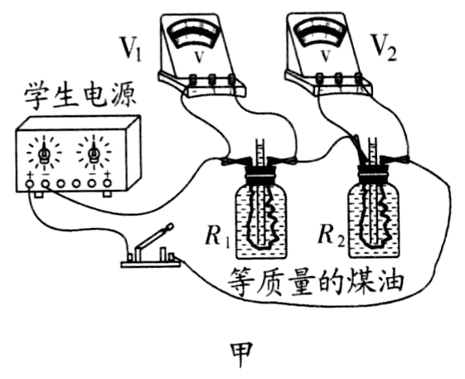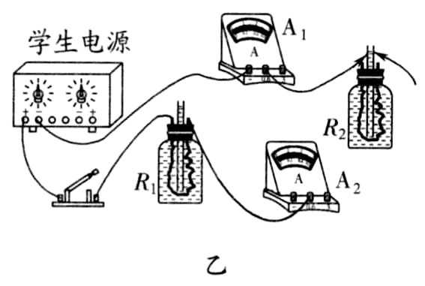
$(1)$图甲采用串联电路，在通电时间相同的情况下，探究电流做功跟电压大小的关系．实验采用的是__________的研究方法．实验的设计依据是电流的__________效应．当$R_{1}>R_{2}$，在通电时间相同时，通过观察两玻璃管内__________变化的大小和电压表的读数，我们可以推测：在通电时间相同、通过电流相等的情况下，____________________越大，电流做功越多．
$(2)$该同学要继续探究在通电时间相同时，电流做功跟电流的大小之间的关系．他使用的器材如图乙所示，电阻丝、煤油与原来相同．请根据这个目的，用笔画线代替导线，将图乙的实物连接图补充完整．
$(3)$若要研究电流做功的多少与通电时间的关系，应如何设计电路？

五、计算题
21.图甲为电阻$R_{1}$中通过电流随其两端电压变化的图像，将电阻$R_{1}$与另一定值电阻$R_{2}$接入图乙所示的电路，电源两端的电压保持不变。当开关$S_{1}$闭合、$S_{2}$断开时，电流表示数为$0.3A$，当开关$S_{1}$、$S_{2}$均闭合时，电流表示数变为$0.5A$。求：
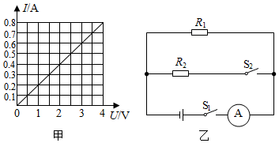
$(1)$电阻$R_{1}$的阻值；
$(2)$电源两端的电压$U$；
$(3)$电阻$R_{2}$工作$1min$消耗的电能。

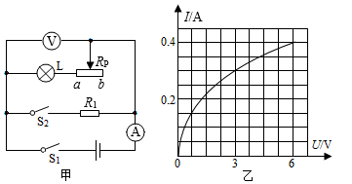
22.如图甲，电源电压不变，滑动变阻器$R_{P}$上标有“$20Ω 1A$”字样，小灯泡$L$的$I-U$图象如图乙所示。求：
$(1)$只闭合$S_{1}$，滑动变阻器移动到中点时，通过灯泡的电流恰好是$0.3A$，电源的电压是多大？
$(2)$将滑动变阻器的滑片移动到$a$处，闭合开关$S_{1}$、$S_{2}$，电流表示数为$0.6A$，通电$1min$，电阻$R_{1}$消耗多少电能？

23.如图甲所示，电源电压为$6 V$且保持不变，滑动变阻器最大阻值$R_{0}=50 Ω$，电流计$G$满偏电流是$100 mA$。
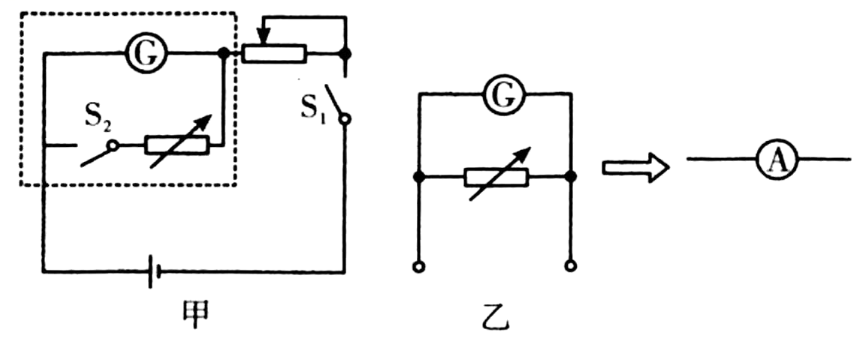
$(1)$当开关$S_{1}$闭合，$S_{2}$断开，滑动变阻器滑片位于最右端时，电流计正好满偏，则电流计的内电阻是多少？
$(2)$实验室大量程电流表是由小量程电流计并联一个电阻改装而成的，如图乙所示。若同时闭合图甲中开关$S_{1}$、$S_{2}$，调节电阻箱$R($一种可以改变电阻且可以读出电阻值的器材$)$为$2 Ω$，再调节滑动变阻器$R_{0}$，使电流计满偏，则虚线框内相当于多大量程的电流表？此时通电$10 s$滑动变阻器产生的热量是多少？

24.如图所示，已知定值电阻$R_{1}$的阻值为$30Ω$，闭合开关时整个电路正常工作，两电流表的指针都指在同一位置，示数如图所示。$($设电源电压保持不变$)$求：
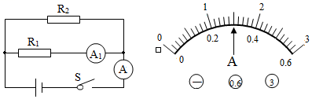
$(1)$电源电压$U$是多少？
$(2)$现用一个未知阻值的定值电阻$R_{x}$替换电阻$R_{1}$或$R_{2}$，替换后只有一个电流表的示数发生了变化，且该电流表示数增加了$0.3A$，请判断$R_{x}$替换的是哪一个电阻，其阻值是多少？
$(3)$闭合开关，通电$1mim$时，电阻$R_{x}$所消耗的电能是多少？

六、综合题
25.宁宁同学设计了一款浮力秤，用来测量某段时间一定范围内的降雨量。其原理如图甲所示，它主要由轻质杠杆$OMN$。压力传感器$R($电阻值随压力大小变化而变化$)$和显示压力大小的仪器$A($实质是电流表$)$等元件构成$OM$：$ON=1$：$3$。压力传感器的电阻$R$与它所受轻质压杆的压力$F$的关系如图乙所示，电源电压为$6V$且保持不变。宁宁将一个质量为$0.5kg$，边长为$10cm$的实心正方体木块悬挂在轻质细线下端，静止时木块下表面未与水槽底部接触，杠杆始终水平。
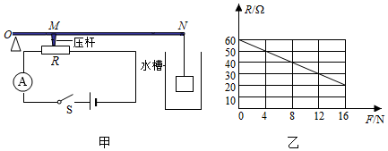
$(1)$当空水槽内水面逐渐上升至木块刚刚漂浮的过程中，电流表的示数会______ 。$($选填“变大”、“变小”、“先不变再变大”或“先不变再变小”$)$。
$(2)$当水槽内收集了一些雨水，细线恰好处于松弛状态时，电流表的示数为多少？
$(3)$当电流表的示数为$0.2A$时，此电路$10min$消耗的电能是多少；此时木块浸入水中的深度是多少？

